RESULTADOS DEL REGISTRO ADMINISTRATIVO DE LA INDUSTRIA AUTOMOTRIZ
DE VEHÍCULOS PESADOS
JUNIO DE 2022

- En junio de 2022, en el mercado nacional se vendieron 3 617 vehículos pesados al menudeo y 3 343 al mayoreo.
- La producción total durante el periodo enero-junio de 2022 fue de 91 333 unidades: 89 508 correspondieron a vehículos de carga y 1 825 a vehículos de pasajeros.
- En el periodo enero-junio de 2022, se exportaron 75 995 unidades y el principal mercado fue Estados Unidos, con una participación de 94.5 por ciento.

El Instituto Nacional de Estadística y Geografía (INEGI) presenta el Registro Administrativo de la Industria Automotriz de Vehículos Pesados (RAIAVP) que se realiza en acuerdo con las nueve empresas afiliadas a la Asociación Nacional de Productores de Autobuses, Camiones y Tractocamiones (ANPACT) A.C. y LDR Solutions. Estas informan sobre la comercialización de 14 marcas y la producción de vehículos pesados nuevos en México.

En junio de 2022, las diez empresas que conforman este registro vendieron 3 617 vehículos pesados al menudeo y 3 343 al mayoreo en el mercado nacional.

Venta al menudeo de vehículos pesados
(Unidades)
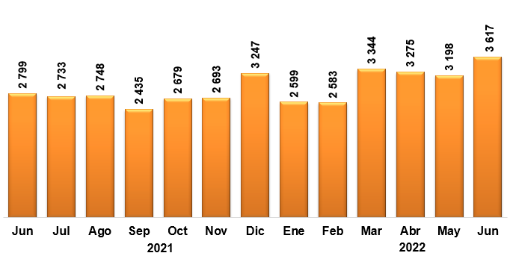
Fuente: INEGI. Registro Administrativo de la Industria Automotriz de Vehículos Pesados
2020

Venta al mayoreo de vehículos pesados
(Unidades)
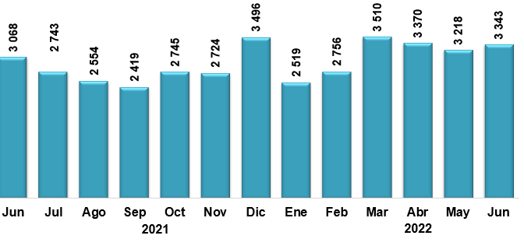
Fuente: INEGI. Registro Administrativo de la Industria Automotriz de Vehículos Pesados

Durante el periodo enero-junio de 2022, la producción de vehículos pesados en México se concentró en los vehículos de carga que representaron 98.0 % del total. El resto correspondió a la fabricación de autobuses para pasajeros.

Producción de vehículos pesados
Enero - junio 2022
(Unidades)
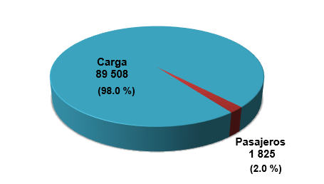
Fuente: INEGI. Registro Administrativo de la Industria Automotriz de Vehículos Pesados

Durante el periodo enero-junio de 2022, Estados Unidos fue el principal destino de las exportaciones de vehículos pesados, con 94.5 % del total.

Exportación de vehículos pesados por país de destino
Enero - junio 2022
(Participación)

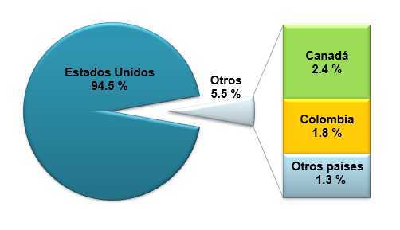
Fuente: INEGI. Registro Administrativo de la Industria Automotriz de Vehículos Pesados

El RAIAVP puede consultarse en: https://www.inegi.org.mx/datosprimarios/iavp/. La siguiente entrega de este registro será el 9 de agosto de 2022.

Para consultas de medios y periodistas, contactar a: comunicacionsocial@inegi.org.mx
o llamar al teléfono (55) 52-78-10-00, exts. 1134, 1260 y 1241.
Dirección de Atención a Medios / Dirección General Adjunta de Comunicación



  12 de julio de 2022
  Reporte mensual
  Registro Administrativo de la Industria Automotriz de Vehículos Pesados
 | Más información sobre los resultados publicados en este reporte se puede consultar en la página de internet del Instituto: https://www.inegi.org.mx/datosprimarios/iavp/
  Ventas al menudeo y mayoreo ^{1/} en el mercado nacional
  (Unidades)
  VENTAS AL MENUDEO
  Junio 2021 | 2 799 |  | Ene-jun 2021 | 15 435
  Junio 2022 | 3 617 |  | Ene-jun 2022 | 18 616
  Variación % |  | 29.22 | Variación % |  | 20.61
  Diferencia |  | 818 | Diferencia |  | 3 181
  VENTAS AL MAYOREO
  Junio 2021 | 3 068 |  | Ene-jun 2021 | 14 602
  Junio 2022 | 3 343 |  | Ene-jun 2022 | 18 716
  Variación % |  | 8.96 | Variación % |  | 28.17
  Diferencia |  | 275 | Diferencia |  | 4 114
  ^{1/} Incluye la venta al público de vehículos fabricados en México más los vehículos importados.
  Fuente: INEGI. Registro Administrativo de la Industria Automotriz de Vehículos Pesados.
  Ventas al menudeo y mayoreo ^{1/} en el mercado nacional
  (Unidades)
  Marca | Junio |  |  |  | Enero-junio
  Marca | 2021 | 2022 | Var. % |  | 2021 | 2022 | Var. %
  Total Menudeo | 2 799 | 3 617 |  | 29.22 | 15 435 | 18 616 |  | 20.61
  Afiliadas | 2 786 | 3 526 |  | 26.56 | 15 240 | 18 366 |  | 20.51
  Dina | 67 | 1 | - | 98.5 | 221 | 1 | - | 99.5
  Freightliner | 784 | 928 |  | 18.4 | 4 253 | 5 307 |  | 24.8
  Hino | 170 | 231 |  | 35.9 | 919 | 918 | - | 0.1
  International | 441 | 769 |  | 74.4 | 2 557 | 3 758 |  | 47.0
  Isuzu | 240 | 317 |  | 32.1 | 1 339 | 1 387 |  | 3.6
  Kenworth | 610 | 760 |  | 24.6 | 3 788 | 4 047 |  | 6.8
  Mack Trucks | 16 | 5 | - | 68.8 | 60 | 40 | - | 33.3
  MAN | 1 | 4 |  | 300.0 | 11 | 17 |  | 54.5
  Mercedes-Benz Autobuses | 219 | 187 | - | 14.6 | 925 | 1 006 |  | 8.8
  Scania | 77 | 53 | - | 31.2 | 291 | 237 | - | 18.6
  Volkswagen Camiones y Autobuses | 121 | 207 |  | 71.1 | 669 | 1 296 |  | 93.7
  Volvo Buses | 34 | 64 |  | 88.2 | 135 | 352 |  | 160.7
  Volvo Trucks | 6 | 0 | - | 100.0 | 72 | 0 | - | 100.0
  No afiliadas | 13 | 91 |  | 600.00 | 195 | 250 |  | 28.21
  Foton | 13 | 91 |  | 600.0 | 195 | 250 |  | 28.2
  Total Mayoreo | 3 068 | 3 343 |  | 8.96 | 14 602 | 18 716 |  | 28.17
  Afiliadas | 3 037 | 3 252 |  | 7.08 | 14 451 | 18 443 |  | 27.62
  Dina | 67 | 1 | - | 98.5 | 78 | 1 | - | 98.7
  Freightliner | 920 | 852 | - | 7.4 | 3 768 | 5 391 |  | 43.1
  Hino | 180 | 209 |  | 16.1 | 903 | 891 | - | 1.3
  International | 572 | 656 |  | 14.7 | 2 909 | 3 553 |  | 22.1
  Isuzu | 253 | 339 |  | 34.0 | 1 371 | 1 446 |  | 5.5
  Kenworth | 570 | 709 |  | 24.4 | 3 308 | 4 225 |  | 27.7
  Mack Trucks | 7 | 7 |  | 0.0 | 47 | 36 | - | 23.4
  MAN | 2 | 3 |  | 50.0 | 12 | 12 |  | 0.0
  Mercedes-Benz Autobuses | 245 | 171 | - | 30.2 | 972 | 1 020 |  | 4.9
  Scania | 77 | 53 | - | 31.2 | 291 | 237 | - | 18.6
  Volkswagen Camiones y Autobuses | 110 | 188 |  | 70.9 | 634 | 1 279 |  | 101.7
  Volvo Buses | 34 | 64 |  | 88.2 | 135 | 352 |  | 160.7
  Volvo Trucks | 0 | 0 |  | n.c. | 23 | 0 | - | 100.0
  No afiliadas | 31 | 91 |  | 193.55 | 151 | 273 |  | 80.79
  Foton | 31 | 91 |  | 193.5 | 151 | 273 |  | 80.8
  ^{1/} Incluye la venta al público de vehículos fabricados en México más los vehículos importados.
  n.c. No calculable.
  Fuente: INEGI. Registro Administrativo de la Industria Automotriz de Vehículos Pesados.
  Producción total de vehículos pesados
  (Unidades)
  Junio 2021 | 15 853 |  | Ene-jun 2021 | 82 713
  Junio 2022 | 17 376 |  | Ene-jun 2022 | 91 333
  Variación % |  | 9.61 | Variación % |  | 10.42
  Diferencia |  | 1 523 | Diferencia |  | 8 620
  Fuente: INEGI. Registro Administrativo de la Industria Automotriz de Vehículos Pesados.
  Producción total de vehículos pesados
  (Unidades)
  Marca | Junio |  |  |  | Enero-junio
  Marca | 2021 | 2022 | Var. % |  | 2021 | 2022 | Var. %
  Total | 15 853 | 17 376 |  | 9.61 | 82 713 | 91 333 |  | 10.42
  Afiliadas | 15 768 | 17 347 |  | 10.01 | 82 564 | 91 197 |  | 10.46
  Dina | 0 | 0 |  | n.c. | 4 | 3 | - | 25.0
  Freightliner | 9 843 | 11 086 |  | 12.6 | 47 677 | 52 803 |  | 10.8
  Hino | 44 | 128 |  | 190.9 | 256 | 256 |  | 0.0
  International | 4 260 | 4 180 | - | 1.9 | 25 546 | 28 015 |  | 9.7
  Isuzu | 96 | 204 |  | 112.5 | 648 | 409 | - | 36.9
  Kenworth | 1 244 | 1 335 |  | 7.3 | 7 218 | 7 484 |  | 3.7
  MAN | 0 | 1 |  | n.c. | 0 | 3 |  | n.c.
  Mercedes-Benz Autobuses | 193 | 213 |  | 10.4 | 791 | 950 |  | 20.1
  Volkswagen Camiones y Autobuses | 54 | 151 |  | 179.6 | 262 | 983 |  | 275.2
  Volvo Buses | 34 | 49 |  | 44.1 | 162 | 291 |  | 79.6
  No afiliadas | 85 | 29 | - | 65.88 | 149 | 136 | - | 8.72
  Foton | 85 | 29 | - | 65.9 | 149 | 136 | - | 8.7
  n.c. No calculable.
  Fuente: INEGI. Registro Administrativo de la Industria Automotriz de Vehículos Pesados.
  Exportación de vehículos pesados
  (Unidades)
  Junio 2021 | 13 389 |  | Ene-jun 2021 | 70 773
  Junio 2022 | 14 594 |  | Ene-jun 2022 | 75 995
  Variación % |  | 9.00 | Variación % |  | 7.38
  Diferencia |  | 1 205 | Diferencia |  | 5 222
  Fuente: INEGI. Registro Administrativo de la Industria Automotriz de Vehículos Pesados.
  Exportación de vehículos pesados
  (Unidades)
  Marca | Junio |  |  |  | Enero-junio
  Marca | 2021 | 2022 | Var. % |  | 2021 | 2022 | Var. %
  Total | 13 389 | 14 594 |  | 9.00 | 70 773 | 75 995 |  | 7.38
  Dina | 0 | 0 |  | n.c. | 0 | 2 |  | n.c.
  Freightliner | 8 870 | 10 104 |  | 13.9 | 44 334 | 47 613 |  | 7.4
  Hino ^{a/} | n.d. | 0 |  | n.c. | n.d. | 1 |  | n.c.
  International | 3 761 | 3 821 |  | 1.6 | 22 535 | 25 030 |  | 11.1
  Kenworth | 757 | 669 | - | 11.6 | 3 898 | 3 348 | - | 14.1
  MAN | 0 | 0 |  | n.c. | 1 | 0 | - | 100.0
  Volkswagen Camiones y Autobuses | 0 | 0 |  | n.c. | 4 | 0 | - | 100.0
  Volvo Buses | 1 | 0 | - | 100.0 | 1 | 1 |  | 0.0
  n.d. No disponible.
  n.c. No calculable.
  ^{a/} Hino reporta información a partir de febrero 2022.
  Fuente: INEGI. Registro Administrativo de la Industria Automotriz de Vehículos Pesados.

La información que suministran las unidades económicas no se somete a ningún tratamiento de tipo estadístico y mantiene el carácter de registro administrativo. Por esto, será necesario que las y los usuarios consideren las actualizaciones que realicen las empresas y que el INEGI reflejará en los datos publicados.

